Школьные службы примирения

Антон Коновалов
- ШСП
- Медиатору
- Куратору ШСП
- школе
- КДН
- городу
- Региону
- Метод
- Обучение
- Контакты

Школьные службы примирения (ШСП) — главная
Образовательно-воспитательная технология "Школьные службы примирения"
- российская модель медиации и восстановительных практик в образовательной сфере.
| Поиск по сайту | Карта сайта | In english | Добровольная помощь | Задать вопрос |

Школьная служба примирения — оформленная детско-взрослая команда, которая реализует в образовательной организации восстановительный подход к конфликтам, а также правонарушениям несовершеннолетних. Нормально работающая (активная) служба примирения использует широкий спектр восстановительных программ:
- «Круг ответственности» — первичная профилактика, когда явного конфликта нет, но есть риск его возникновения в дальнейшем (например, при слиянии двух классов в один, с родителями первоклассников, с детьми и их родителями при переходе в среднюю школу и так далее, либо когда школьниками и/или родителями класса чувствуется невысказанная напряженность.
- «Программа примирения» — урегулирование конфликтов между школьниками (учащимися).
- «Восстановительная медиация» — урегулирование конфликтов между педагогами и родителями, а также учащимися и педагогами.
- «Круг сообщества» — урегулирование групповых конфликтов в классе или внутри группы родителей класса через обращение к нравственным ценностям, достижение договоренности и взаимной ответственности.
- «Семейный совет» — согласование позиций и интересов детей, родителей и педагогов по отношению к образовательному процессу, большей включенности родителей и ответственному поведению детей — обычно с привлечением специалистов территориальной службы примирения.
- «Программа по заглаживанию вреда» — вторичная профилактика и работа с ситуациями драк, краж, порчи имущества и т. п. (в том числе по делам, переданным в КДНиЗП и суда) — обычно с привлечением специалистов территориальной службы примирения.
- «Школьно-родительский совет» (в формате Круга) — сложные многосторонние конфликты между всеми участниками образовательного процесса (когда в конфликт так или иначе включены дети, родители, педагоги, администрация, органы управления образованием, СМИ и так далее) — с привлечением специалистов территориальной службы примирения.
- Восстановительный подход к управлению дисциплиной в классе — для педагогов и классных руководителей (программа в разработке).
- Восстановительный подход к управлению и развитию образовательной организации для администрации и управленческо-педагогической команды ОО — с привлечением специалистов территориальной службы примирения.
Также служба примирения проводит тренинги и занятия с учащимися направленные на обучение конструктивным способам общения, способности принимать согласованные решения и сотрудничать на основе принципов восстановительного подхода — прежде всего через опыт решения реальных конфликтных ситуаций.
В службу примирения обязательно входят взрослые обученные специалисты (медиаторы и кураторы службы примирения), а также как правило юные волонтеры службы примирения (медиаторы-ровесники). Деятельность службы примирения не является психологической, социально-педагогической, правозащитной, административной или дисциплинирующей деятельностью, это не «совет профилактики» и не «комиссия по урегулированию споров». Служба примирения имеет свои принципы, методы, технологию и приемы (хотя конечно соприкасается с деятельностью других специалистов, включаясь в общую систему школы и образовательного процесса) в соответствии с Методическими рекомендациями по созданию и развитию служб примирения в образовательных организациях МИНОБРНАУКИ.
Первые службы примирения в России были созданы при поддержке команды Центра «Судебно-правовая реформа» в 2001-2002 году. Подробнее о целях, задачах, этапах создания службы примирения смотри здесь.
Кураторы и специалисты службы примирения, а также волонтеры службы примирения проводят восстановительные программы, такие как: «Восстановительная медиация», «Круг сообщества», «Школьные конференции», восстановительные профилактические программы, в которых например в 2015 году участвовали более трех тысяч взрослых и около девяти тысяч школьников.
Восстановительные программы направлены на реализацию следующих восстановительных принципов:

1. Принципы восстановительного подхода к реагированию на конфликты с причинением вреда (обиды) и правонарушения несовершеннолетних:
• Восстановление у участников конфликта/правонарушения способности понимать последствия ситуации для себя, своих родных, второй стороны.
• Ответственность обидчика перед жертвой (если в ситуации был правонарушитель), состоит в заглаживании причиненного вреда (или принесенной обиды) насколько возможно силами самого нарушителя.
• Выход из состояния жертвы тех, кому были причинены вред, обида, агрессия или несправедливость (если такие были в ситуации) за счет заглаживания обидчиком причиненного жертве вреда, и ответа на волнующие жертву вопросы со стороны обидчика и его близких.
• Принятие самими участниками конфликтной ситуации (если стороны конфликта «равны») на себя ответственности по ее урегулированию, исключающее насилие или дальнейшее причинение вреда; прекращение взаимной вражды и нормализация отношений, поддержка их ответственного поведения.
• Планирование сторонами конфликта своего будущего (и их конкретных действий — кто что будет делать), позволяющего избежать повторения подобных ситуаций в дальнейшем, клеймения и отвержения кого либо из участников.
• Помощь близких и уважаемых участниками людей в актуализации нравственных ориентиров и ценностей, отсутствие которых привело к конфликту/правонарушению. Поддержка позитивных изменений и выполнения заключенного примирительного договора (плана) со стороны родных, близких, уважаемых людей и школьного сообщества.
• Восстановление у родителей ответственной воспитательной позиции по отношению к ситуации, сложившейся с их ребенком.
Принципы основаны на парадигме восстановительного правосудия.
Также восстановительные программы учитывают традиционные российские практики примирения.

Принципы проведения (организации процесса) восстановительных программ
- Обеспечение конфиденциальности процесса медиации.
- Нейтральность медиатора (равная поддержка сторон и их стремления в разрешении конфликта).
- Информирование сторон о сути медиации (восстановительной программы), ее процессе и возможных последствиях того или иного их выбора.
- Добровольность участия сторон в совместной встрече.
- Обеспечение безопасной атмосферы на встрече.
В случае успешного проведения восстановительной программы и заключении сторонами примирительного договора, служба примирения может ходатайствовать о минимизации (или не применении) наказания в администрацию школы, КДНиЗП, суд и т.д.
Эффективно работающая школьная служба примирения организует системную работу со школой, направленную на развитие восстановительной культуры взаимоотношений.

- Образовательная программа школьные службы примирения на 72 часа — Скачать

Подробнее про концепцию и технологию школьных служб примирения в книге
«Школьные службы примирения и восстановительная культура школы» (скачать).
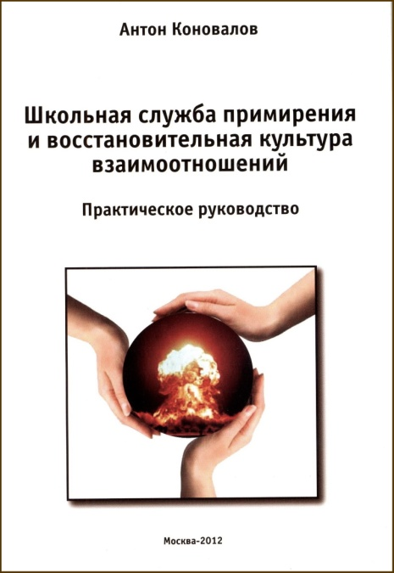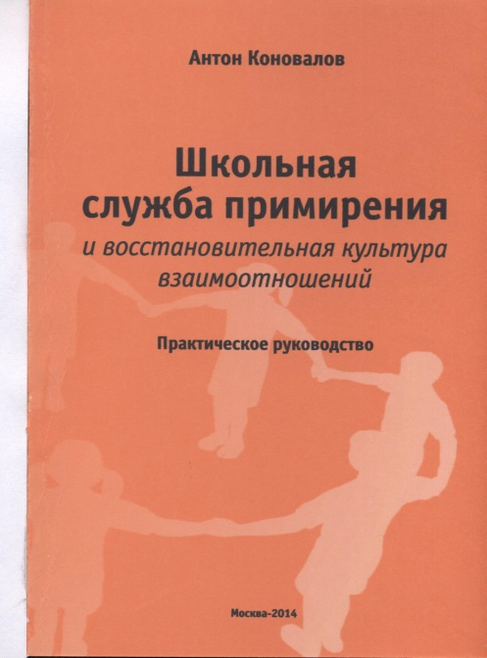

ТОЧКА ВХОДА:
Вэбинары…
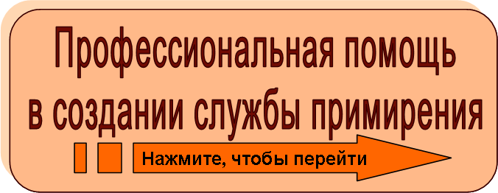
Есть вопрос? Обратись за консультацией.
Нужна служба примирения? Поможем создать.
Стать специалистом службы примирения? Пройти обучение.
Полезный сайт? Порекомендуй коллегам и сохрани в «избранном».

2. Главные новости служб примирения:
Весенняя школа по восстановительному правосудию 2020
Новостной блог в фейсбуке про восстановительные практики в образовательных организациях — российский и мировой опыт.
Список основных правовых документов ВП и ШСП 2019 со ссылками и комментариями (скачать).
Мониторинг Территориальных служб примирения за 2018 год
Количественный, качественный мониторинг школьных служб примирения и обратная связь от участников 2018
Каталог-статей-всех «Вестников восстановительной юстиции» по 2019 год

ЗАВЕРШИВШИЕСЯ СОБЫТИЯ И МЕРОПРИЯТИЯ
19-21 июня 2019 года в Москве прошла Всероссийская конференция «Восстановительное правосудие в современном мире: от практики и общих социально-философских установок к трансдисциплинарной парадигме». Программа конференции 19-21 июня
22-23 июня 2019 года прошла летняя Школа по восстановительному правосудию. Эта Школа посвящена организации и развитию территориальных служб примирения и других форм для устойчивости практики ВП в регионе. Программа Летней школы ВП — 2019
10-11 апреля 2019 года прошел 10-й научно-практический семинар «Традиционные практики урегулирования конфликтов и роль примирительных процедур«. На семинаре рассматривались различные аспекты образа жизни и мировосприятия разных народов и культур и их влияние на доминирующие способы урегулирования конфликтов и ответа на криминальные ситуации. Важнейшей темой в контексте этой проблематики являлось обсуждение роли примирительных процедур и их связи с другими способами реагирования на конфликтные ситуации и преступления. Анализ традиций в урегулировании конфликтов формирует культурный фундамент развития примирительных практик в современном мире и играет ключевую роль для формирования отечественных институтов медиации и восстановительного правосудия, которые активно развиваются в России. О предыдущих семинарах информация тут
12 апреля 2019 года прошел научно-практический семинар по анализу программ восстановительного правосудия. Семинар проводился в формате анализа кейсов, которые были представлены ведущими восстановительных программ — членами Всероссийской ассоциации восстановительной медиации из разных регионов России. На семинаре проанализирован опыт проведения восстановительных программ по случаям конфликтов в образовательной среде, в локальных сообществах жильцов, правонарушений несовершеннолетних, обсужден методологический инструментарий, организационные и правовые условия их проведения; методический инструментарий проведения супервизий/ интервизий восстановительных программ и другие актуальные вопросы восстановительной практики. О предыдущих семинарах по анализу кейсов и сборники описаний — информация тут
13-14 апреля 2019 года. Прошла Шестая школа по восстановительному правосудию: «Российский вектор восстановительных практик на фоне мировых процессов». Школа посвящена анализу мировых тенденций в области восстановительного правосудия (восстановительных практик) и их сопоставлению с российской ситуацией, исследовательскому и проектно-аналитическому оснащению российских служб примирения, а также обсуждению принципов и проблем при проведении восстановительных программ на материале сложного кейса. Программа и другая информация о Школе ВП доступна по ссылке: Весенняя школа по ВП 2019

Новые издания и материалы:
- Последний номер журнала Вестник восстановительной юстиции № 16 за 2019 г
- Восстановительные программы в работе с детьми и семьями, находящимися в трудной жизненной ситуации. Работа с трудными случаями (сборник).
- Методические рекомендации по внедрению восстановительных технологий (в том числе медиации) в воспитательную деятельность образовательных организаций МИНОБРНАУКИ РФ
- Методическое пособие по проведению Семейных конференций в Специальных учебно-воспитательных учреждениях (по заказу МИНОБРНАУКИ РФ).
- Пособие «Дети-волонтеры в Школьной службе примирения» — 2017 (Ирина Маловичко, Волгоград)
- Создание и поддержка служб примирения в регионах. Сборник материалов часть 2. (2017)
- Положение о ШСП и другие документы (скачать), которое после нашей доработки прошло проверку прокуратуры и не получило замечаний. Это конечно. не гарантирует отсутствие претензий в другом регионе, поскольку как говорят «у двух юристов три мнения». Подчеркну, потребовалась встреча куратора с представителем прокуратуры для прояснения рамок закона, но положение приняли без нареканий.Как видите, детей в службу примирения включили, изменив их название. Ссылок на закон о медиации нет, как нет и слова «медиация». Номер школы и фамилии скрыты.«Положение» в формате Word
Предыдущие новости ->>>>
РАЗДЕЛЫ САЙТА ПЕРИОДИЧЕСКИ ДОПОЛНЯЮТСЯ и содержат вверху меню «ДОПОЛНИТЕЛЬНО»

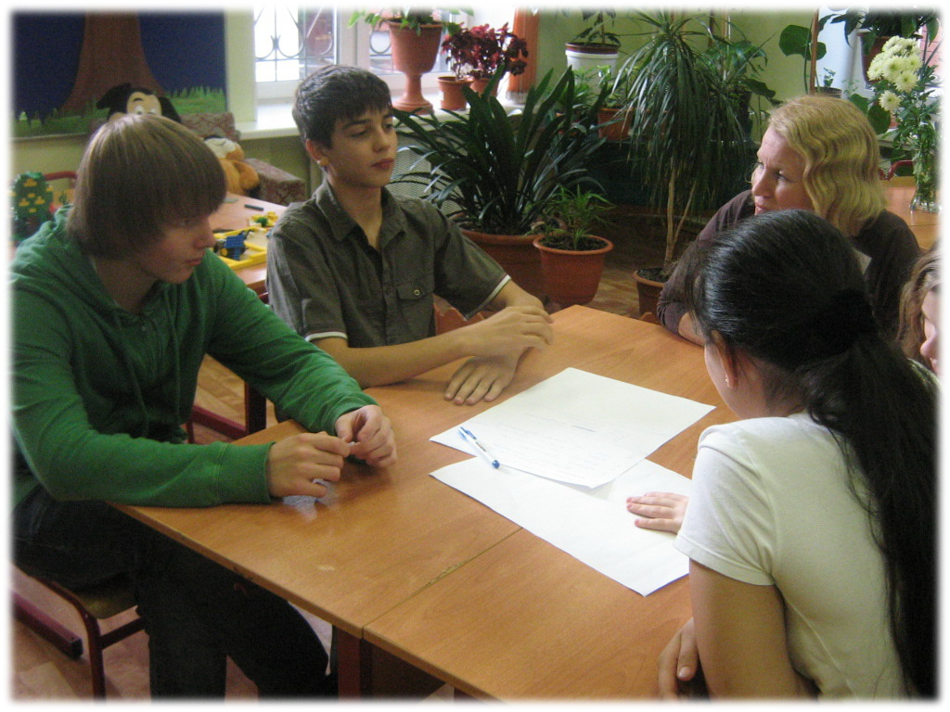Школьная служба примирения, город Москва

ПОДПИСАТЬСЯ НА РАССЫЛКУ:
Разрешение конфликтов
Подписаться письмом

На сайте представлены работы разных авторов. Все тексты были изданы.
При использовании материалов с сайта и цитировании ссылка на авторов обязательна!
Если ссылка не открылась — напишите запрос на адрес 79261458701@ya.ru и материал вышлют вам на почту.

Школьные службы примирения - официальный сайт. (с) Коновалов Антон Юрьевич. Почта: Konovalov-A@yandex.ru | Дата создания: Октябрь 12, 2013.|...| Без рубрики | Отзыв » | admin
МЕТОДИЧЕСКАЯ ПОДДЕРЖКА СЛУЖБ ПРИМИРЕНИЯ: (Если размещенный ниже текст не открылся - ищите его в разделе "загрузки" вашего браузера, либо напишите на 79261458701@ya.ru и я вышлю текст вам на почту).

Главные разделы
- — Восстановительное правосудие.
- — Травля, жертва, виктимность.
- — Обидчик. Нарушитель. Desistance.
- — Традиционные практики примирения.
- — Медиация ровесников в России
- — Ассоциации восстановительной медиации
- — Ежегодная Всероссийская конференция по ВП и службам примирения
- — Ежегодный журнал «Вестник восстановительной юстиции». РИНЦ
- — Московская летняя школа по восстановительному правосудию.
- — Летний лагерь по ВП в Сибири
- — Международное взаимодействие
- — Мониторинг и исследования
- — Опыт работы служб примирения (описания проведенных программ)
- — Региональные документы
- — Территориальные службы
- — КДНиЗП и служба медиации
- — Видео докладов

Книги скачать:
- — Школьные службы примирения
- — Модели организации ШСП+кейсы
- — Медиация ровесников — практика
- — Традиции примирения (сборник)
- — Создание и поддержка служб примирения в регионах — 2016
- — Территориальные службы примирения 2015
- — Сборник описаний практики ТСП
- — Восстановительный подход в КДН

Документы скачать:
- — Стандарты восст-ной медиации
- — Рекомендации по созданию ШСП
- — Правовые материалы о ШСП
- — Положение о ШСП
- — Порядок работы медиатора
- — Выбор куратора и медиаторов
- — Презентация ШСП
- — Положение о ТСП
- — Мониторинг ШСП 2018
- — Руководство по проведению мониторинга служб примирения
- — Пакет документов для ШСП

Статьи скачать:
- * О восстановительной медиации:
- — в образовательной сфере
- — в групповых конфликтах
- — в ситуации травли
- — с причинением вреда (обиды)
- — в межэтнических конфликтах
- — на подростковых «стрелках»
- * О взаимодействии КДНиЗП и ШСП

Видео смотреть:
- Смотреть фильм «Школьные службы примирения»
- … или скачать этот фильм
- Смотреть фильм «Круг поддержки сообщества»
- … или скачать этот фильм
- Вэбинар по медиации в школе
- Интервью о службах примирения и восстановительной медиации
- Сюжет о примирении в суде
- Вэбинар по восстановительному правосудию в России
- СМОТРЕТЬ ВИДЕОЛЕКЦИИ
- — о восстановительном подходе
- — о позиции медиатора ШСП
- — о программе примирения
- — о программе «Круг сообщества»
- — о правовых вопросах ШСП
- — об организации ШСП
- — о традициях примирения
- — об институционализации ВП
- — о нарративной медиации и ВП
- — о школьной медиации
ОБУЧЕНИЕ И КУРСЫ ПОВЫШЕНИЯ КВАЛИФИКАЦИИ: (Выезд в регионы)

Подготовка специалистов служб примирения (модульная программа)
- * Открытый дистанционный курс по ШСП и восстановительной медиации
- 1 МОДУЛЬ СПЕЦИАЛИСТ ШСП (24). Восстановительная медиация и создание службы примирения.
- 2 МОДУЛЬ СПЕЦИАЛИСТ ШСП (24). Решение групповых конфликтов: программа «Круг сообщества».
- 3 МОДУЛЬ СПЕЦИАЛИСТ ШСП (24). «Мастерство медиатора», программа «Челночная медиация» и другие коммуникативные техники для работы с пространством школы.
- 1 МОДУЛЬ СПЕЦИАЛИСТ ТСП (24). Работа в ОО по жалобам родителей с конфликтом с большим числом участников в стадии эскалации. Программа «Школьно-семейный совет».
- 2 МОДУЛЬ СПЕЦИАЛИСТ ТСП (24). Работа с семьями в ТЖС — программа «Семейный совет». Работа с преступлениями и правонарушениями н\л — программа по заглаживанию вреда.
- 3 МОДУЛЬ СПЕЦИАЛИСТ ТСП (24). Тренер школьных медиаторов.
- 1 МОДУЛЬ КУРАТОР ШСП (24). Восстановительный подход в образовательной организации. Руководство школьной службой примирения.
- 2 МОДУЛЬ КУРАТОР ШСП (24) Медиация ровесников (юный медиатор) — тренинг для школьников с участием куратора.
  - ЗАКАЗАТЬ ПОМОДУЛЬНОЕ ИЛИ ПОЛНОЕ ОБУЧЕНИЕ

Отдельные курсы:
- -Восстановительное правосудие: теория и практика в России и в мире.
- — ВЭБИНАРЫ и дистант
- — Медиация в работе КДНиЗП
- — Восстановительная медиация в социальной сфере
- — Повышение эффективности классного руководителя
- — Повышение эффективности социального педагога
- — Повышение эффективности вожатого детского лагеря

Ссылки:
- — Межрегиональный общественный центр «Судебно — правовая реформа»
- — Страница автора в Фейсбуке
- — Канал на YouTube (ВИДЕО)
- — Группа «ВКонтакте»
- — Группа в Фейсбуке по службам примирения
- — Сайт мониторинга «Нацстратегии» с материалами по школьным службам примирения
- — Яндекс.Новости по школьным службам примирения
- — Задать вопрос на форуме
- ПЕРЕЙТИ К ИНФОРМАЦИИ ПО ГОРОДУ МОСКВЕ

Сайт поддержки школьных служб примирения. Все статьи изданы. При цитировании ссылка обязательна. Все права защищены © 2013 Школьные службы примирения. Антон Коновалов

